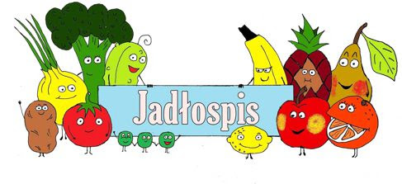
Czwartek  04.09 | Zupa jarzynowa(4,5)  Makaron z białym serem, cynamonem i cukrem trzcinowym, lemoniada(1,4)
Piątek  05.09 | Krupnik(5)  Karczek w sosie, ziemniaki, surówka z kapusty pekińskiej, kompot(1,4)
Poniedziałek  08.09 | Zalewajka(5)  Spaghetti z sosem bolognese i żółtym serem, kompot(1,4)
Wtorek  09.09 | Rosół z makaronem(1,5)  Kurczak pieczony, ziemniaki, mizeria, lemoniada(4)
Środa  10.09 | Zupa ogórkowa z ziemniakami(4,5)  Pampuchy z sosem czekoladowym, herbata z cytryną(1,4)
Czwartek  11.09 | Barszcz czerwony z fasolą(5)  Ryba, ziemniaki, surówka z kapusty kiszonej kompot, kompot(1,2,3,4)
Piątek  12.09 | Zupa pieczarkowa z łazankami(4,5)  Kartacze z omastą, surówka z marchewki z jabłkiem, kompot(1)
Od 04.09.2025 do 12.09.2025
*Jadłospis może ulec zmianom

ALERGENY
1 – Gluten
2 – Jajka i produkty pochodne
3 – Ryba
4 – Mleko i produkty pochodne
5 – Seler
6 – Dwutlenek węgla (suszone owoce)
7 – Gorczyca
8 - Sezam

Do przygotowania posiłków używane są przyprawy:
Bazylia, curry, czosnek, gałka muszkatołowa, imbir, kurkuma, liść laurowy, majeranek, oregano, papryka słodka, papryka ostra, pieprz, sezam, tymianek, ziele angielskie, zioła prowansalskie.
Zgodnie z informacjami od producentów mogą one zawierać śladowe ilości:
Glutenu, jaj, mleka, soi, selera i gorczycy.

